**Отчёт о летней оздоровительной работе**

**в МДОУ "Детский сад « Улыбка» г.Лихославль 2024г.**

Летняя – оздоровительная работа была организована по утвержденному плану и нацелена на сохранение и укрепление физического и психического здоровья детей с учетом их индивидуальных особенностей. Полное удовлетворение потребностей растущего организма в отдыхе, творческой деятельности и движении.

Летний сезон считается как наиболее благоприятный период для укрепления здоровья и физического развития детей.

Главная задача детского сада в летний период – оздоровление детей, так как давно доказано, что все закаливающие мероприятия лучше начинать летом. В подготовительный период была высажена рассада в цветниках, проведена, произведена обрезка сухих веток , ремонт малых форм, пополнен выносной игровой материал для прогулок, стимулирующий двигательную активность детей.

Проведены среди сотрудников инструктажи по охране жизни и здоровья детей в летний период при организации праздников, игр, походов и экскурсий; противопожарной безопасности, по соблюдению гигиенических требований; предупреждение детского травматизма, ДТП; технике безопасности и охрана труда в летних условиях; соблюдение питьевого и санитарно- эпидемиологического режима в летних условиях.

Летняя – оздоровительная работа была организована по утвержденному плану и нацелена на обеспечение охраны жизни и здоровья воспитанников, организацию здоровье - сберегающего режима, предупреждение заболеваемости и травматизма.

Летом в МДОУ меняется режим дня: увеличивается период прогулки и сна, не проводятся специально - организованные занятия. Таким образом, основная деятельность персонала учреждения заключается в обеспечении комфорта  удовлетворения психологических и физиологических потребностей воспитанников, из познавательной активности и деятельности по интересам.

**Цели:**

* сохранение и укрепление физического и психического здоровья воспитанников в летний период с учётом их индивидуальных особенностей;
* удовлетворение потребностей растущего организма в летнем отдыхе, творческой деятельности и движении.

**Задачи:**

* Создать условия, обеспечивающие охрану жизни и укрепление здоровья воспитанникам, способствовать их физическому и умственному развитию путём активизации движений и целенаправленного общения с природой.
* Реализовать систему мероприятий, направленных на оздоровление и физическое воспитание детей раннего и дошкольного возраста, развитие самостоятельности, любознательности и двигательной активности. Совершенствовать речь детей, развивать их эмоциональную сферу.
* Осуществлять педагогическое и санитарное просвещение родителей (законных представителей) по вопросам воспитания и оздоровления детей в летний период.
* Продолжать работу по улучшению пространственного окружения прогулочных участков ДОУ.

Успешность проведения ЛОМ во многом определяется комплексным подходом к планированию, организации и медико-педагогическому контролю.

При планировании оздоровительной работы в ДОУ придерживаемся следующих **принципов:**

- комплексное использование профилактических, закаливающих и оздоровительных технологий;

- непрерывное проведение профилактических, закаливающих и оздоровительных мероприятий;

- преимущественное использование немедикаментозных средств оздоровления;

-использование простых и доступных технологий;

-формирование положительной мотивации у детей, медицинского персонала, педагогов к проведению профилактических, закаливающих и оздоровительных мероприятий;

-интеграция программы профилактики закаливания в семью;

-повышение эффективности системы профилактических, закаливающих и оздоровительных мероприятий за счет соблюдения в ДОУ санитарных правил и нормативов, оптимального двигательного режима и физической нагрузки, санитарного состояния учреждения, организации питания, воздушно-теплового режима и водоснабжения.

С учётом летнего периода

* закаливающие мероприятия (принятие солнечных и воздушных ванн, гимнастика после сна, обязательная прогулка 2 раза в день, сквозное проветривание в отсутствие детей, дневной сон в спальне с открытым окном, умывание водой комнатной температуры лица и рук до локтей, игры с водой на свежем воздухе, упражнения по профилактике плоскостопия и координации движений).
* витаминизация и калорийность питания,
* физкультурные мероприятия
* соблюдение питьевого режима.

Приоритетными направлениями на летний период были физкультурно -оздоровительная работа и культурно - досуговая деятельность воспитанников.

Цель физкультурно-оздоровительной работы в детском саду в летний период:

**Способствовать сохранению, укреплению здоровья детей с помощью комплекса оздоровительных мероприятий в летний период.**

Для эффективной работы ДОУ в летний период были разработаны комплекс оздоровительных мероприятий: сетки занятий и режимы дня всех возрастных групп, режим питания.

Сотрудники учреждения старались закрепить у детей осознанное отношение к охране и укреплению своего здоровья. Для этого педагогами ДОУ организовывались планомерные оздоровительные мероприятия.

Основную часть времени дети проводили на свежем воздухе. Прием детей, гимнастика, игровая деятельность организовывались на улице. Регулярно проводились следующие закаливающие мероприятия: облегченная одежда, обширное умывание лица, шеи, рук. Дети принимали воздушные и солнечные ванны. Воспитателями групп организовывалась индивидуальная работа по ФИЗО. С детьми тщательно прорабатывались основные движения: метание, лазание, подлезание, прыжки, бег и т.д.

При проведении оздоровительных мероприятий большое место уделялось различным видам закаливания, повышению двигательной активности на свежем воздухе путем расширения разнообразных видов деятельности и ассортимента выносного оборудования.

Двигательная деятельность детей на свежем воздухе поддерживалась играми средней и малой подвижности:

* проведение совместной деятельности по физической культуре на воздухе с использованием здоровьесберегающих технологий
* проведение физкультурных досугов, спортивных эстафет; развлечений и
* проведение спортивных упражнений (катание на велосипеде, самокате, , кольцеброс);
* проведение элементов спортивных игр (футбола,);
* проведение подвижных, русских народных игр на воздухе;
* индивидуальная и подгрупповая работа с детьми по развитию ОВД на прогулке.

Все оздоровительные мероприятия организовывались с учетом состояния здоровья воспитанников и их индивидуальных особенностей.

В течение лета строго соблюдался режим дня, питьевой режим, вёлся контроль за перегреванием и переохлаждением организма детей, проводилось закаливание с помощью природных факторов.

В рацион детей традиционно были включены фрукты, овощи, свежая зелень, мясо, рыба, молочные и кисломолочные продукты.

Культурно - досуговая деятельность воспитанников в летне-оздоровительный период была разнообразной, содержательной, наполнена интересными делами, мероприятиями, событиями.

Литературно-музыкальный праздник

* «Дружат дети на Планете», посвящённый Международному Дню Защиты детей.
* «День рождение А.С.Пушкина»
* «Мы живем в России»
* «Театр и малыши»
* Праздник «День семьи, любви и верности»
* Тематический досуг «Наша дружная семья»
* «Олимпийский день»
* «Веселые старты»
* «В гостях у бабушки Маруси»
* «Малыши и Царица вода»
* «Летом весело живем»

Планирование работы с детьми в летний период носил тематический характер.

Использовалась общая тематика проводимых видов организованной и совместной деятельности в течение недели. Содержание их отличалось в разных возрастных группах и зависело от возрастных и индивидуальных возможностей детей.

Так в летний период проводились тематические недели (по плану).

Организационно-педагогическая деятельность

Лето - прекрасное время для развития интеллектуальных и творческих способностей детей, расширения их кругозора. Все формы работы с детьми осуществлялись на свежем воздухе проходили в игровой форме.

При организации летней работы с детьми учитывались все направления развития ребёнка по всем образовательным областям: «Социально- коммуникативное развитие», «Речевое развитие», «Познавательное развитие»,«Физическое развитие», «Художественно-эстетическое развитие».

Для развития познавательной активности воспитатели регулярно использовали в работе методы экспериментирования с песком, водой, бросовым и природным материалами.

Для организации детского труда были предусмотрены все условия: в каждой группе имелся рабочий инвентарь. На участке имеются клумбы. Дети под руководством воспитателей поливали, рыхлили землю, пропалывали сорняки. На своих участках ребята собирали мусор.

С целью развития познавательной активности в МДОУ «Улыбка» организовано наблюдение детей на участках и газонах за живой и неживой природой, работа на метео площадке. Постоянно проводились наблюдения в природе, где они узнали много интересного о жизни растений, насекомых, птиц. С детьми организовывались экскурсии по территории детского сада, где дети смогли познакомиться с объектами живой (деревья, кустарники, цветы, овощи и насекомые) и неживой природы (песок), экскурсия к водоёму, в парк.

Продолжалось формирование игровой деятельности воспитанников.

Воспитатели , предлагали детям разнообразный материал для игровой деятельности: куклы, машины, наборы домашних и диких животных, сюжетно- ролевые игры, как «Семья», «Больница», «Ремонтная мастерская»,«Регулировщик», «Шоферы» и т. д., а также физкультурное оборудование скакалки, обручи, мячи, кегли, мешочки для метания.

Воспитатели чередовали различные виды деятельности: рисование на асфальте, чтение художественной литературы, проводились беседы по правилам дорожного движения и ОБЖ.

Дети старшей группы и родители участвовали в Международном фестивале карельского пирога

« Калитка»

В летний период в каждой возрастной группе были реализованы проекты:

* «Лаборатория воды», «Солнце, воздух и вода» «Мы со спортом крепко дружим», «Лето красное, безопасное», «Красота природы»,

цель проекта: создание психологически - эмоционально благополучной среды, для жизнедеятельности детей в дошкольной образовательной организации;

В летний период большое внимание уделялось подготовке к новому учебному году, по благоустройству территории детского сада.

За лето были покрашено и отремонтировано оборудование, высажены цветы. Родители оказали помощь в проведении ремонта веранд, озеленении участка, в подготовке праздников и развлечений для детей, проводимых в учреждении.

Контроль и руководство

В летний период проводился контроль и руководство по следующим направлениям:

* Тематическая проверка готовности дошкольного учреждения к летнему периоду (санитарное состояние участков, выносного материала). «Организация прогулок с элементами оздоровления»
* Выполнение инструкции по охране жизни и здоровья детей на прогулке.
* Организация двигательного режима детей в течение дня.
* Организация питьевого режима в летний период.
* Организация и проведение занимательной деятельности с детьми в течение дня.
* Проведение оздоровительных мероприятий в группе.

Для родителей воспитанников

С целью осуществления педагогического и санитарного просвещение родителей по вопросам воспитания и оздоровления детей в летний период были разработаны и оформлены рекомендации в информационных родительских уголках

Консультации:

-«Организация питания ребенка в летнее время»

-«Воспитательно – оздоровительная работа с детьми летом»

- «Рекомендации родителям по ОБЖ на лето»

-«Игры с детьми на воздухе»

-«Адаптация ребенка к детскому саду».

Папки – передвижки:

- «Режим дня на летний период»,

- «Познавательное развитие детей летом»,

- «Обеспечение безопасности ребенка в летний период»,

- «Дети на дороге или как учить детей осторожности»,

- «Организация питания ребенка в летнее время»,

- «Игры и упражнения для занятий с детьми на воздухе».

В уголках для родителей так же размещалась информация по ПДД. Проводились беседы с родителями о безопасном поведении детей на воде, в лесу, и т.д. В связи пожароопасной ситуацией родителям даны советы о безопасном и правильном обращении с огнем и воздержании его разведения.

Оформление «Информационных стендов для родителей» в группах по темам:

* режим дня;
* рекомендации по воспитанию детей летом;
* рекомендации по физическому развитию;
* рекомендации по питанию;
* рекомендации по летнему отдыху с детьми.

Все запланированные мероприятия по летней – оздоровительной работе реализованы. Летне-оздоровительная работа в ДОУ прошла удовлетворительно.

Однако следует продолжить благоустройство территории и участков ДОУ, для двигательной активности детей продолжать пополнять игровые участки стандартным и нестандартным оборудованием.

Старший воспитатель МДОУ «Детский сад «Улыбка »

Н.В.Маркова

**ФОТООТЧЕТ ЛЕТНЕЙ ОЗДОРОВИТЕЛЬНОЙ РАБОТЫ**

**МДОУ «Детский сад «Улыбка»**

ДЕНЬ ЗАЩИТЫ ДЕТЕЙ

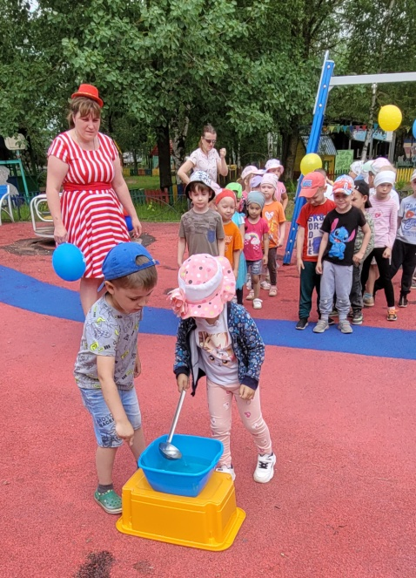 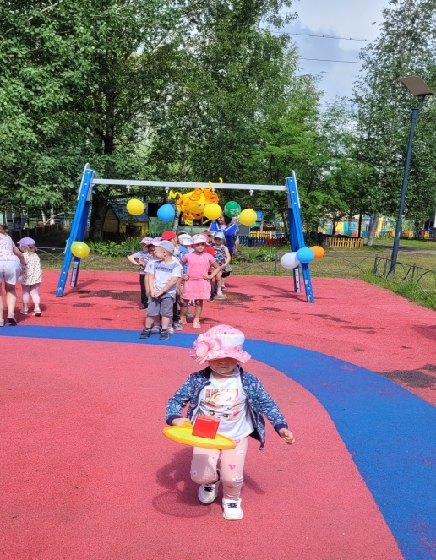

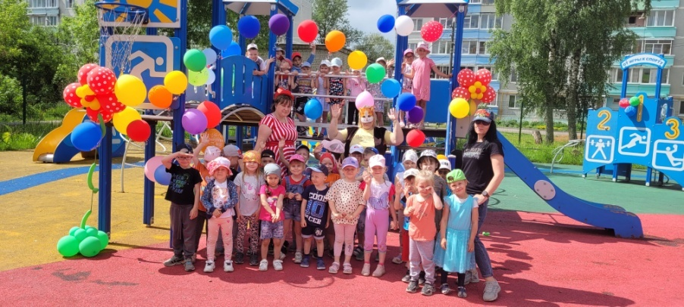

ДЕНЬ РОССИИ

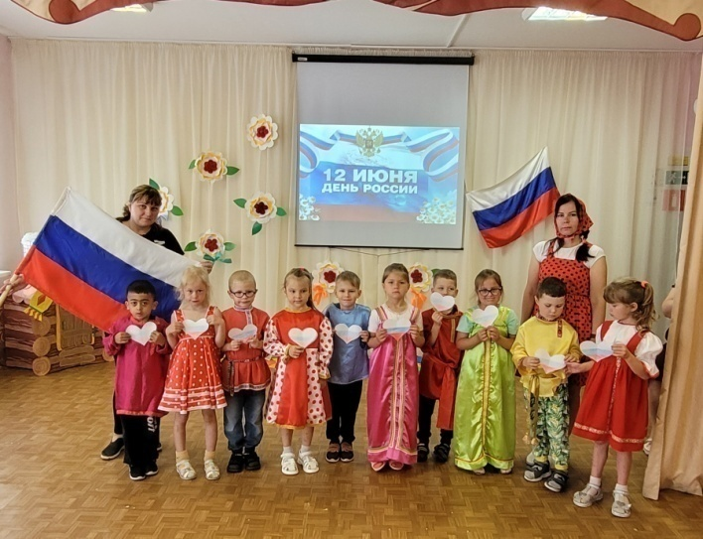 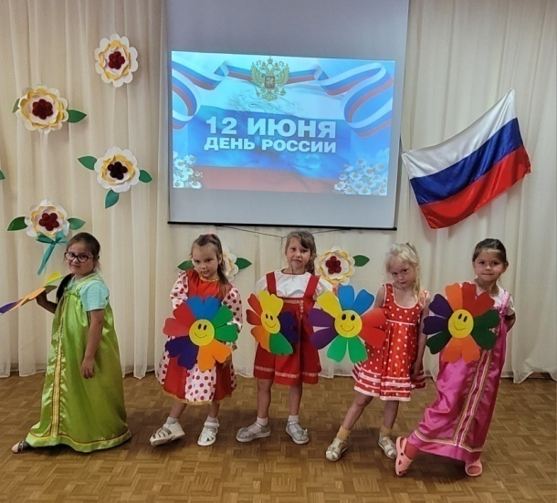

ЦВЕТОЧНЫЙ ПЕРЕПОЛОХ

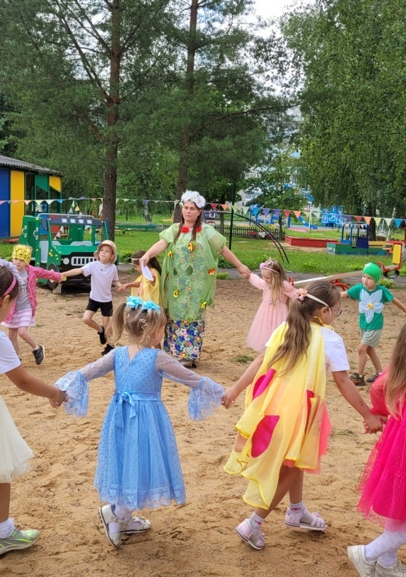 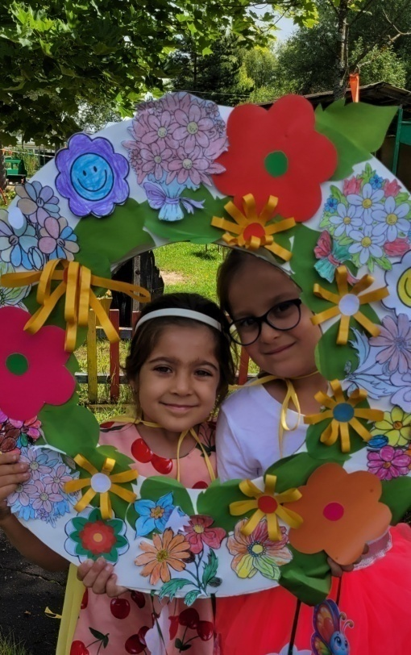

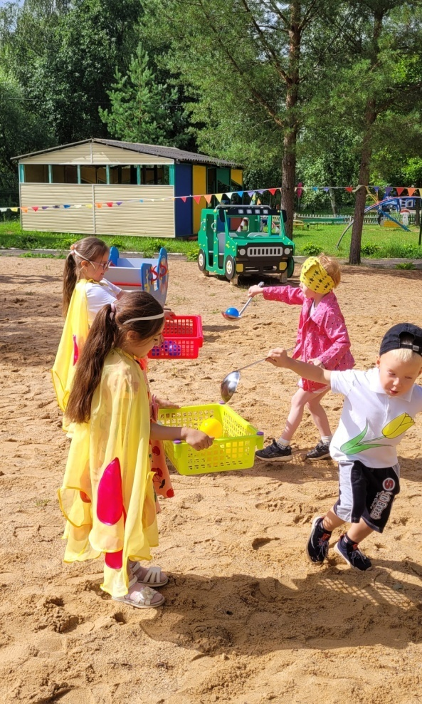 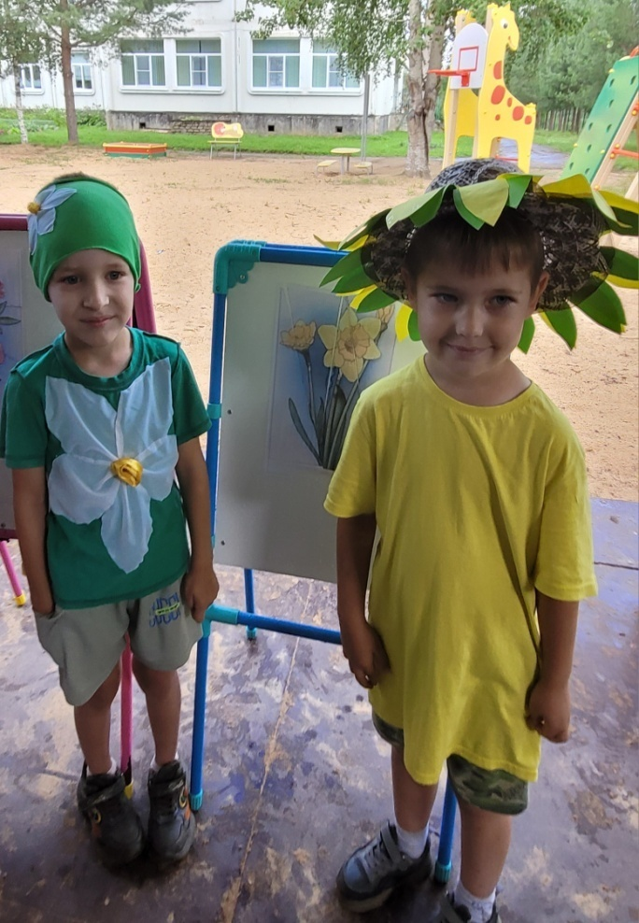

Театр «Колобок на новый лад»

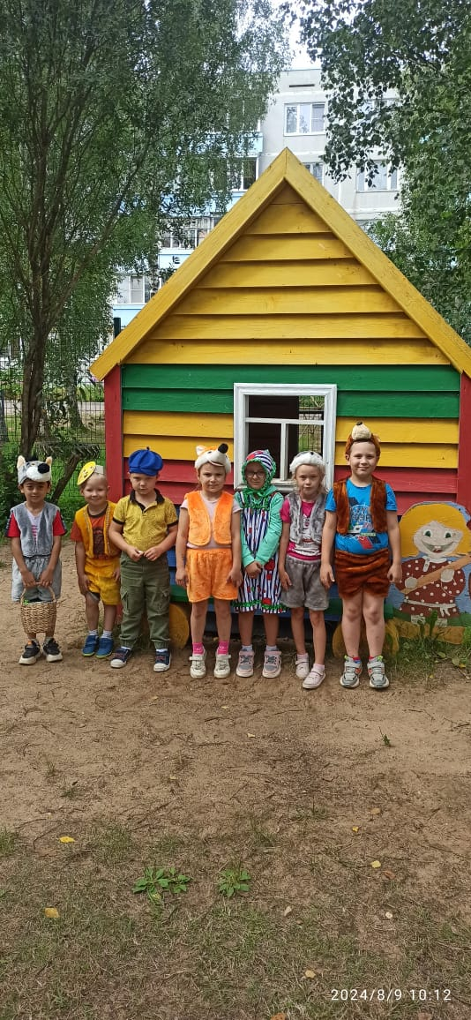 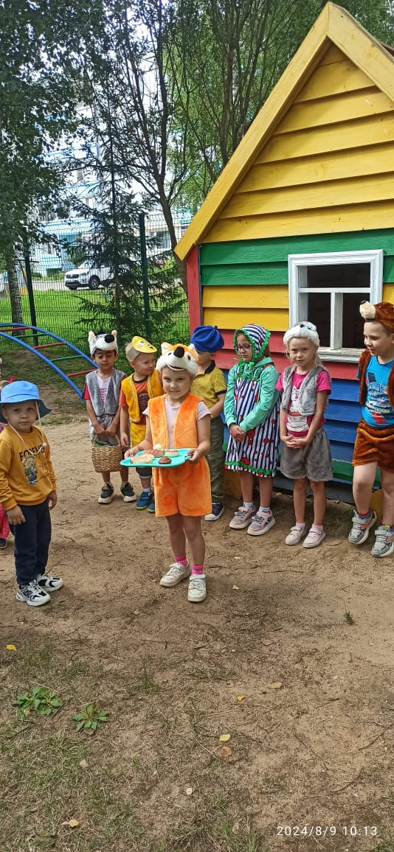

«Яблочный спас»

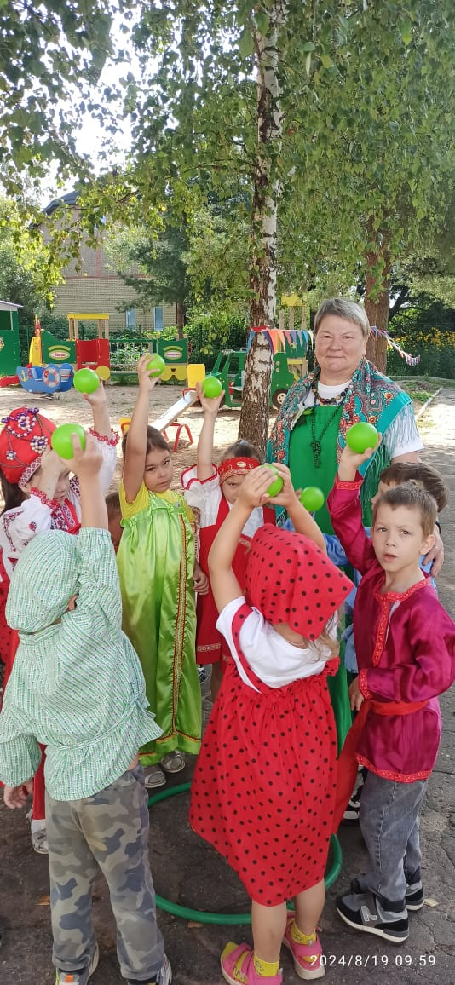

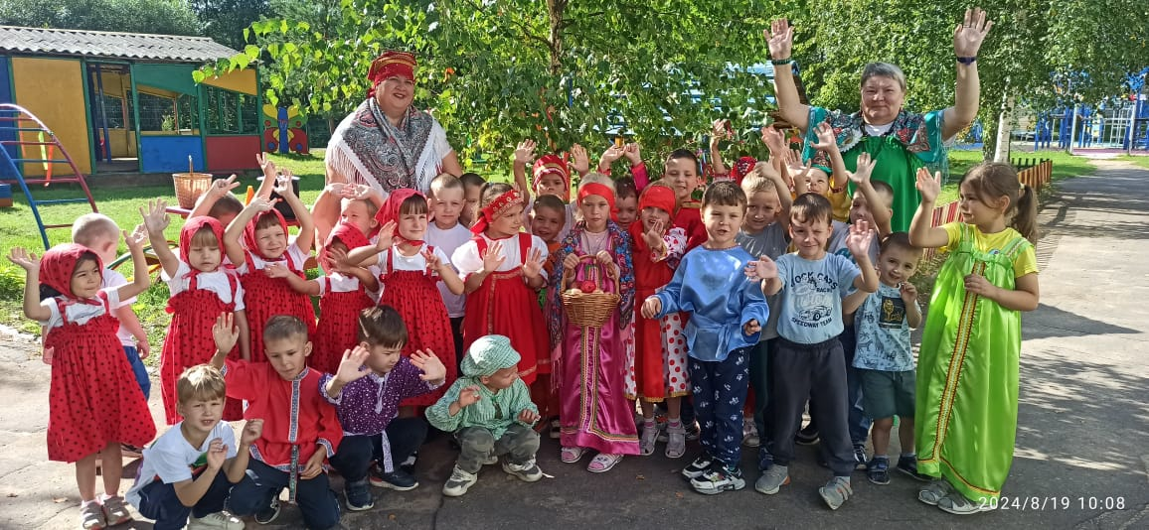

«ДЕНЬ ФЛАГА»

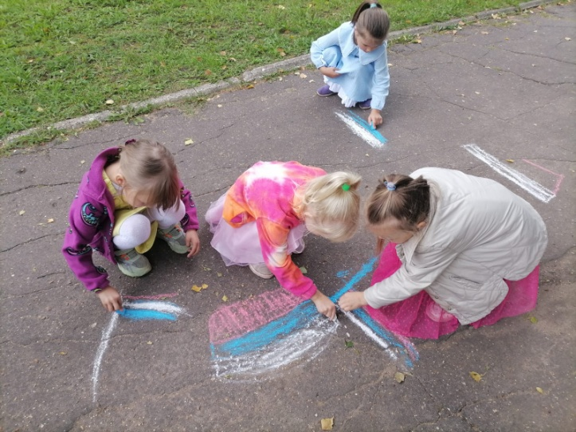 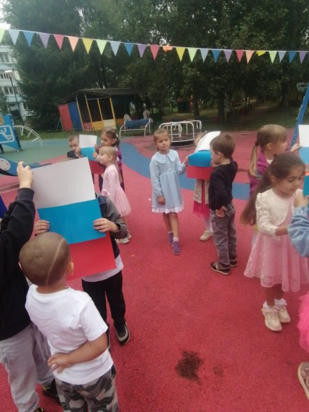

«День физкультурника»

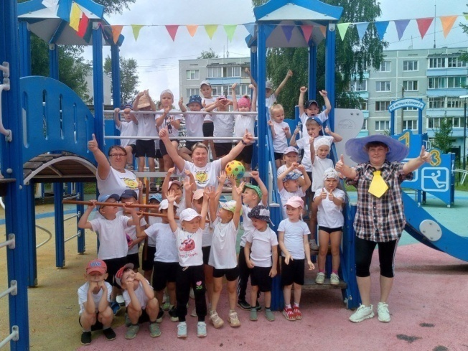 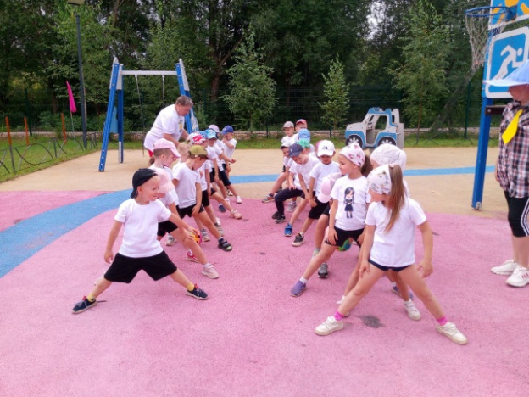

«Игры с песком и водой»

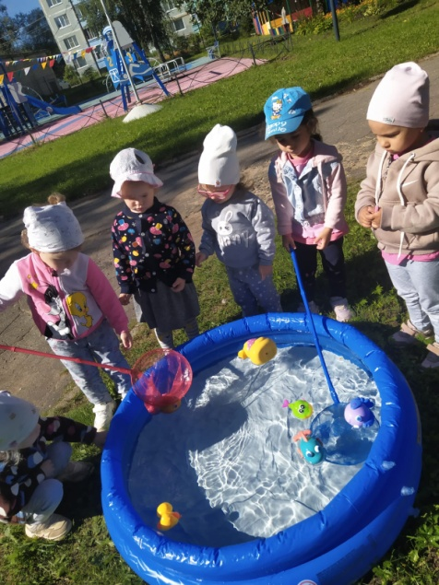 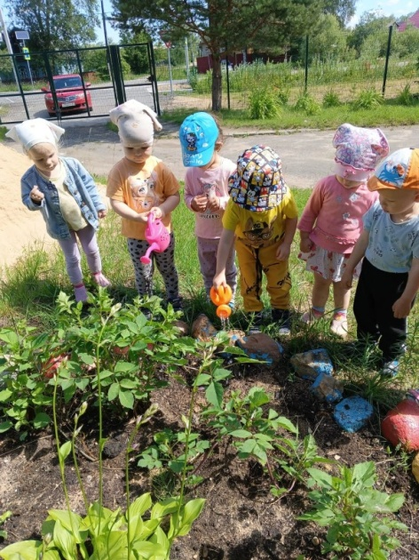

Все фотоматериалы представлены в ВК сообществе «Улыбка»